Основы экологических знаний в школьном курсе.
Жизнь сельской школы тесно связана с природой, поэтому экологические проблемы ей близки и понятны. Нет сейчас острее проблемы, чем проблема состояния живой природы. И хотя о необходимости охраны говорят и пишут много, эти знания не становятся жизненным смыслом, реальным побудительным мотивом экологически оправданного поведения. Если исходить из того, что экологические проблемы возникают как результат противоречий между культурой (а точнее ее отсутствием) и деятельностью человека, то становится ясно- главная наша задача- формировать экологическую культуру.
Цель экологического образования в школе- экологическое воспитание и образование, формирование экологической культуры школьников, создание широких возможностей для творческой самореализации личности.
Задачи:
- формирование у детей целостного миропонимания и современного научного мировоззрения;
- развитие интереса к наукам естественного профиля, к опытнической и исследовательской деятельности;
- воспитание ответственного, бережного отношения к природе;
- формирование у школьников эстетического отношения к природе, стремления к гармонии, целенаправленное развитие способности личности к полноценному восприятию и правильному пониманию прекрасного в искусстве и действительности;
- привлечение школьников к природоохранной деятельности;
- подготовка детей, подростков и молодежи к профессиональной деятельности.

Направления работы:
- Уроки экологии;
- Выращивание рассады цветов;
- Курс «Колесо здоровья»;
- Цветник;
- Экологические проекты;
- Экологические десанты;
- Экологические акции;
- Пропаганда здорового образа жизни;
- Экологический месячник.

Экологический проект.
Экологический проект играет большую роль в воспитании школьника, развивает исследовательские умения, умение искать путь решения поставленной задачи, развивает творческие способности, повышает мотивацию к обучению, способствует формированию новых взаимоотношений сотрудничества между учителем и учениками.
В период с апреля по май 2018 г мои ученики выполнили 2 проекта:
«Исследование проб воды на территории ст. Егорлыкской» (работа отправлена на юниорский конкурс водных проектов).
«Влияние вредных пищевых добавок на здоровье человека». Проведение экологических уроков:

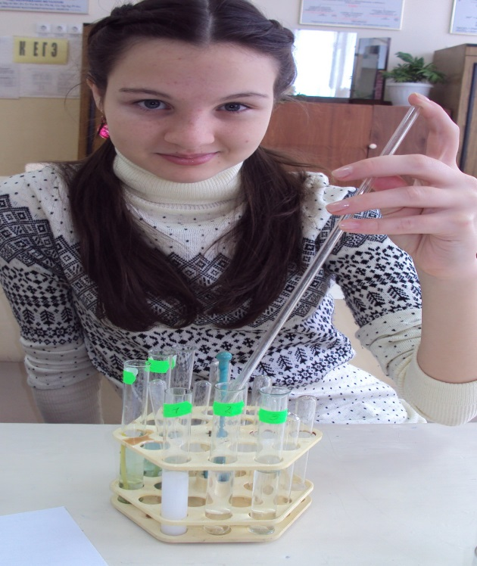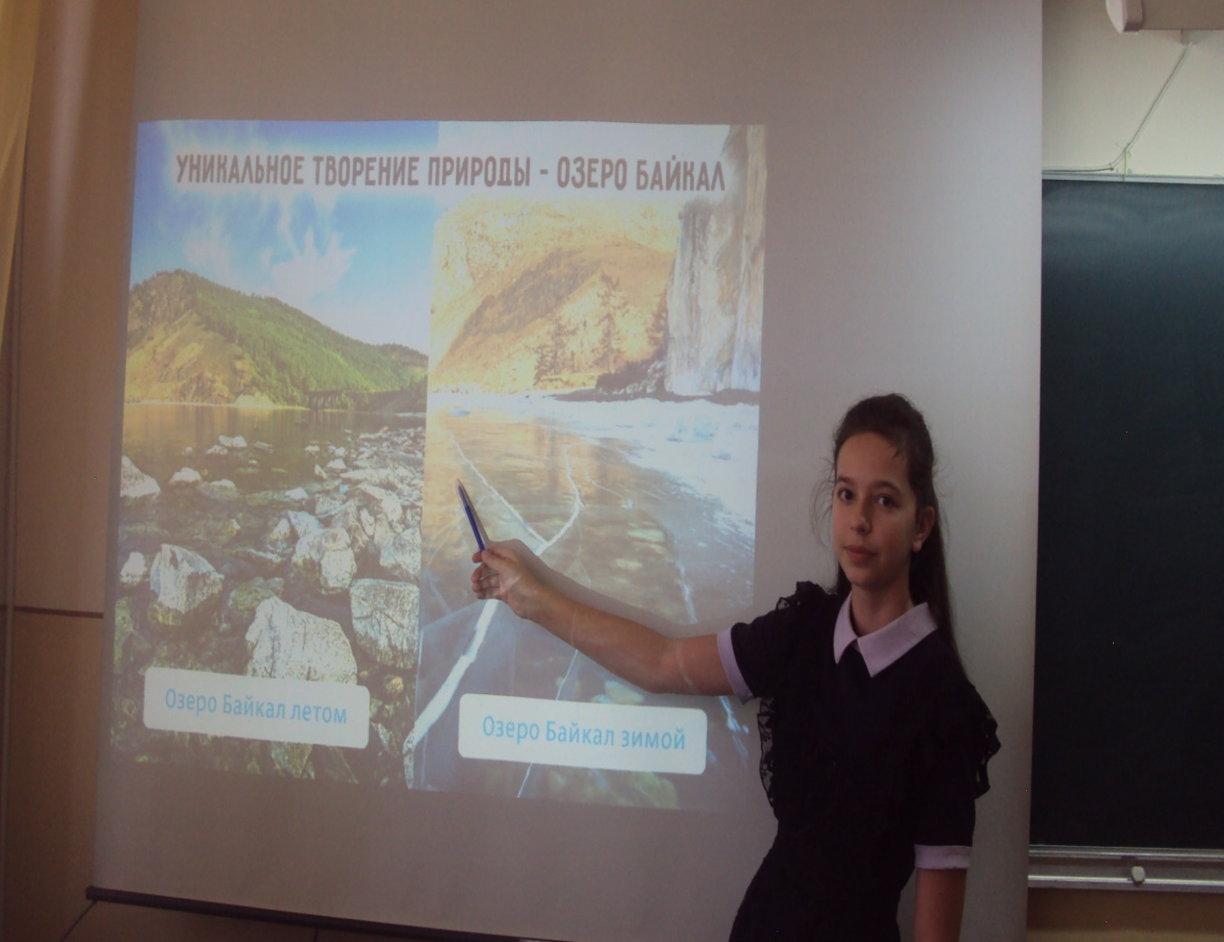

Экологические десанты.
- Уборка старой листвы и сучьев, побелка стволов деревьев в парке культуры и отдыха;
- Уход за школьным дендрарием.

Такая работа развивает у учащихся интерес и любовь к природе, к ее охране и преобразованию, увлекает учащихся перспективами природоохранной деятельности, формирует у детей познавательное и эстетическое отношение к окружающей природной среде, обучает детей правильному поведению и деятельности в природе, выявляет случаи негативного отношения к ней, определяет качественные изменения, происходящие в экологическом сознании и поведении учащихся.

Экологические акции.
Воспитательная работа построена с использованием способов вовлечения учащихся в активную природоохранную деятельность. Экологические акции - одна из многочисленных форм экологического воспитания. Ежегодно мы проводим акцию «Покормите птиц зимой»- (январь- февраль), «Отходы- в доходы»- по сбору пластиковых бутылок, коробок из- под соков и др.
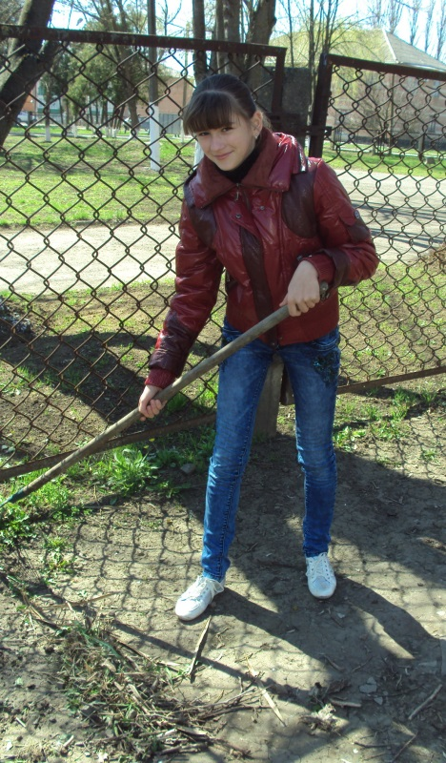

«Бабочки из пластиковых бутылок…Вторая жизнь отходов».

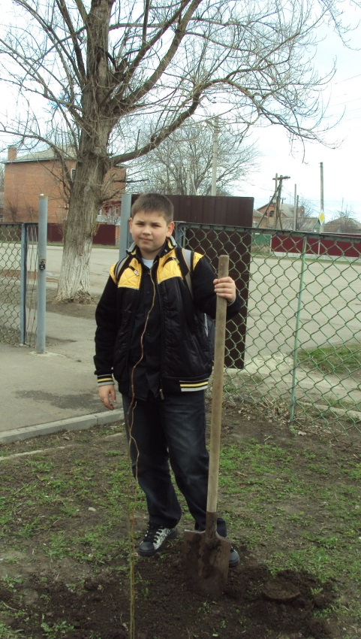 Экологический месячник.
Стало уже многолетней традицией проведение в школе экологических месячников в апреле в рамках проведения Международных дней защиты Земли от экологической опасности. Традиционные мероприятия месячника- День птиц (1 апреля) и День Земли (22 апреля), а также многочисленные мероприятия в форме игр, конференций, заседаний круглого стола, и многочисленных игр на экологическую тематику. «Игровое» направление в образовании- новое для нашей страны, но быстро распространяющееся по всем возрастным категориям учащихся (особенно младшей и средней школе). Его основой является упор на чувственную, эмоциональную сферу человека. игра, в том числе и экологическая, для детей- прекрасное занятие, способствующее развитию, для взрослых- облегченный способ приобретения полезных знаний.

«Альпийская горка…»
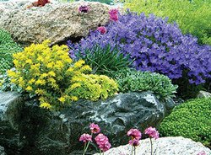
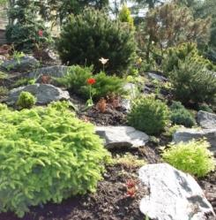

Курс для одаренных детей «Колесо здоровья».
Здоровье- это состояние полного физического, духовного и социального благополучия, а не только отсутствие болезней или физических дефектов. Особую актуальность проблема здоровья приобрела в наше время в связи с ухудшением экологической обстановки не только в отдельных регионах, но и на планете в целом.
Среди слагаемых здоровья:
- образ жизни 50%;
- наследственность 20%;
- окружающая среда 20%;
- здравоохранение 10%.
Одной из своих задач считаю- формирование у школьников системы знаний и убеждений, обеспечивающих духовное отношение к себе, к своему здоровью, к окружающему миру.

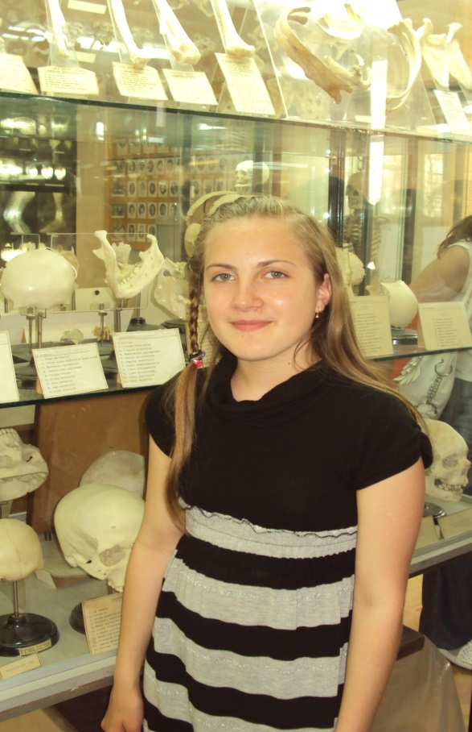
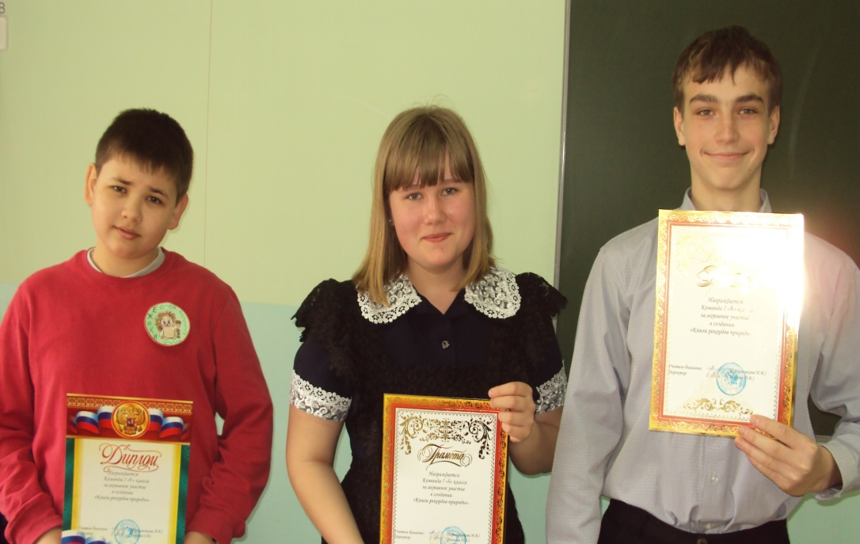
Заключение.
Экологические знания доступны для изучения как младшим, так и старшим школьникам, педагогам любого профиля. Это интерактивная наука, позволяющая систематизировать, обобщить и углубить знания по биологии, физике, химии, математике, литературе, технологии, и другим предметам школьного курса. На своих уроках я стараюсь не только дать детям знания по основам экологии, но и научить их видеть красоту мира в обыденном, восхищаться прекрасным, воспитать сознательное, бережное и заинтересованное отношение к окружающей среде. Также дети знакомятся с экологическими проблемами планеты, области, района, родной станицы, с тем, как неблагоприятная экологическая обстановка влияет на здоровье людей и что нужно делать, чтобы сохранить окружающий мир.
Непрерывная систематическая работа позволяет развивать у учащихся интерес и любовь к природе, к ее охране и преобразованию, увлекать учащихся перспективами природоохранной деятельности, формировать у детей познавательное и эстетическое отношение к окружающей природной среде, обучать детей правильному поведению и деятельности в природе, выявлять случаи негативного отношения к ней, определять качественные изменения, происходящие в экологическом сознании и поведении учащихся.
Считаю, что каждое дело- это маленький шажок на пути к экологической культуре, капля в том море жизненного опыта, которое формирует личность.

